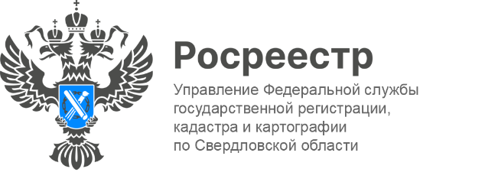

ПРЕСС-РЕЛИЗ
Росреестр провел совещание с организацией «Союз садоводов России»
19 июня состоялось совещание с Общероссийской общественной организацией «Союз садоводов России» под председательством руководителя Росреестра Олега Скуфинского.
В ходе мероприятия были рассмотрены актуальные вопросы социальной газификации, а также поговорили об услугах публично-правовой компании «Роскадастр» в рамках социальной газификации.
Кроме того, на площадке регионального Росреестра состоялась рабочая встреча с представителями «Союза садоводов г. Екатеринбурга и Свердловской области» и ряда садоводческих некоммерческих товариществ.
«Газовые сети будут проведены до границ земельных участков граждан в садоводческих некоммерческих товариществах, расположенных в границах газифицированных населённых пунктов. Объектом газификации должен обязательно являться жилой дом. На домовладение и земельный участок должно быть зарегистрировано право собственности», - отметила Ирина Семкина.
«Заявка о подключении может быть подана как собственником домовладения, так и председателем СНТ. Решение о догазификации должно быть принято на общем собрании членов СНТ, а его протокол – приложен к заявке о подключении», - сообщила председатель «Союза садоводов г. Екатеринбурга и Свердловской области» Надежда Локтионова.
Напомним, в 2021 году по поручению Президента Российской Федерации Правительством была запущена программа социальной газификации. Благодаря ей у россиян появилась возможность бесплатно провести газ до границ своих участков в населённых пунктах, расположенных в сельской местности. В апреле 2024 года председатель Правительства Российской Федерации Михаил Мишустин подписал Постановление о расширении программы социальной газификации на садоводческие товарищества.

Контакты для СМИ: Пресс-служба Управления Росреестра по Свердловской области
+7 343 375 40 81
press66_rosreestr@mail.ru
www.rosreestr.gov.ru
620062, г. Екатеринбург, ул. Генеральская, 6 а.

